INFO Maart 2026
Kom Bij Ons ZOMERZON Milsbeek  
Deze foto van Onbekende auteur is gelicentieerd onder CC BY-SA

Voorwoord:
Het Vastelaovond feest is alweer geweest – ik hoop dat u er van hebt genoten! We laten ook de winter achter ons, de dagen worden langer en de Zomerzon komt er aan. Tijd voor KBO om nóg actiever te gaan worden.
U leest er hier meer over.
Op 18 maart zijn de verkiezingen voor de gemeenteraad. In onze vorige Info heeft u kunnen lezen wat de lokale politieke partijen doen (en niet doen) voor ons, senioren.
Teruglezen? Zie https://kbozomerzon.nl/nieuwsbrief/. Daar kunt u overigens ook eerdere info’s teruglezen.
En nog veel meer informatie over onze vereniging.
Wij geven u uiteraard geen stemadvies. Maar wel dit advies: ga in ieder geval stemmen!
Tenslotte een oproep: op donderdag 19 maart (jawel – de dag na de raadsverkiezingen!) houden wij onze jaarvergadering. Naast de gebruikelijke zaken zoals jaarverslagen en begroting hopen wij een nieuw bestuurslid te presenteren. Na de vergadering is er een gezellig samenzijn en een demonstratie van onze line dance groep. Komt u ook? Donderdag 19 maart 14:00 uur in Het Trefpunt.
Peter de Koning voorzitter

Verhuizing:
Beste leden, mocht er iemand van jullie gaan verhuizen, c.q. verhuisd zijn, willen jullie dit dan aan het KBO-secretariaat doorgeven: kbo.zomerzon.secretariaat@outlook.com .
Tevens doorgeven wijzigingen van E-mailadressen en telefoonnummers. dankjewel!!!!!

Overleden KBO-leden:
Vindt u als nabestaanden dat andere leden mogen weten dat een KBO- lid is overleden, kunt u dit middels een overlijdensbericht melden bij het KBO-secretariaat: kbo.zomerzon.secretariaat@outlook.com

De volgende dansmiddagen in 2026 zijn: Let op voor gewijzigde data vanaf augustus.
Zondag 12 april met duo Jersey, zondag 14 juni, met Perry Stekhuizen, zondag 2 augustus en zondag 18 oktober
met Cor Kersten, zondag 1 november, met duo Jersey en zondag 6 december met Perry Stekhuizen
Aanvang 14.00 uur en de zaal is om 13.30 uur open. Entree: € 5.00 p.p. (contant) inclusief hapje.

Prachtige carnavals/dansmiddag: 
Ook dit jaar weer was de gratis te bezoeken carnavals/dansmiddag, georganiseerd door Kom Bij Ons, Zonnebloem en Sc Gries en nie Wies op de donderdag voor de carnaval een groot succes. Met na binnenkomst ook nog een gratis kop koffie/thee konden de bijna 175 bezoekers toch genoeg dansen/line dansen op de muziek van entertainer Hans Leijten uit Boekel. Er werd ook volop genoten van de optredens van de Dansgardes en de Suukerruuve met als special act een hilarisch optreden van SC Gries en nie Wies. Ook de niet dansers genoten zichtbaar van de zeer gezellige sfeer tijdens deze middag. Met na afloop de zeer positieve reacties van de bezoekers zal ook deze middag in 2027 weer georganiseerd worden.
Cor Derks
Van het secretariaat:
Alle leden worden vriendelijk verzocht de contributie van 2026 zelf over te maken naar rekeningnummer;
Rabo bank: NL 73RABO 0140697 144 t.n.v. KBO zomerzon Milsbeek onder vermelding van contributie 2026. De halfjaarlijkse bijdragen voor het Koersballen ook zelf overmaken naar NL 73 RABO 0140697 144 Onder vermelding, Koersbal eerste half jaar.
In de algemene ledenvergadering op 19 maart zal de Penningmeester verder uitleg geven.

Linedance: 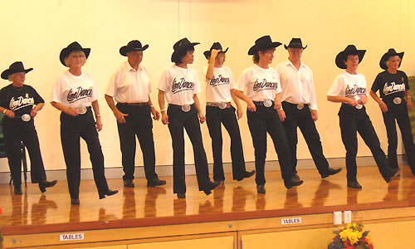

Line dance groep groeit nu ook al enige mannen die lid zijn geworden.
Dus Heren hebben jullie interesse om mee te doen ? Kom kijken op vrijdagmiddag van 14.30 tot 15.30 uur. Locatie: MFA trefpunt Milsbeek. Daarna gezellig wat drinken in de Serre.
Concerten:
Woensdag 1 april 19.00 uur in de Kerk van Milsbeek Stringtime.
Concert door jonge talentvolle violisten( 9-18 jaar) uit Nederland, Duitsland en Polen.
Onder muzikale leiding van Ariane Mathaus. Voorafgaand aan dit concert krijgen de violisten masterclasses van een gerenommeerd docententeam uit de drie landen. Entree is vrij, een vrijwillige bijdrage is welkom.
Het concert in Milsbeek wordt mede mogelijk gemaakt door de jeugd4ingwerkgroep, kerkbestuur,
MFA en sponsoren waaronder Kiwanis Maasduin.

Zaterdag 18 april 20.00 uur in de kerk Milsbeek.
Concert VIVA LA VIDA o.l.v. Jeroen Geurts door zanggroep La Quatri en houtensemble Faklaf .
Een ode aan het leven met klassieke en moderne werken, film-folk en popmuziek.
Entree gratis een vrijwillige bijdrage is welkom.
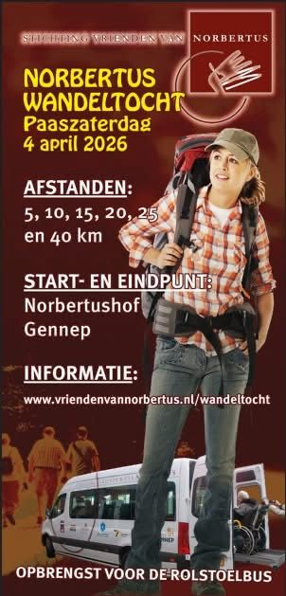




Busreis Schlüsselfeld:
Bij de busreis naar Schlüsselfeld van maandag 14 september t/m vrijdag 18 september is nog een
2-persoonkamer ter beschikking. Wie heeft er nog interesse? Voor nadere informatie kan men terecht bij:
Marjory Keijzers telnr. 06-44 77 82 68 of per mail: marjoryvanderspek@outlook.com

